Практикум 10. Использование файлов функций для решения задач, связанных с исследованием функций
Цель работы – научиться создавать файлы функций и использовать их для решения задач, сводящихся к исследованию функций.
Продолжительность работы - 2 часа.
Оборудование – работа выполняется в компьютерном классе с использованием пакета MATLAB.
Порядок выполнения
- Знакомство со справочным материалом по математике
- Знакомство со справочным материалом по пакету MATLAB.
- Изучение примеров использования пакета MATLAB для исследования математических моделей.
- Самостоятельное выполнение упражнений. При выполнении упражнений в случае сообщения системы об ошибке рекомендуется найти и исправить ошибку самостоятельно; однако, если после многократных попыток сделать это не удается, то можно и нужно проконсультироваться с преподавателем.
P.S. Отчитываться перед преподавателем о выполнении упражнений не нужно. Однако, следует учесть, что их выполнение – залог успешного написания контрольной работы по модулю, поскольку контрольная работа составлена из аналогов упражнений.
Справочный материал по пакету MATLAB
1. Для чего нужны файлы функций
В математике функция 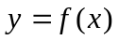 в большинстве случаев задается математическим выражением, содержащим переменную . Если в это выражение вместо переменной подставить число (одно из возможных значений переменной), то после вычислений получится соответствующее значение функции . В MATLAB включено разработчиками много «встроенных функций» – программ, которые вычисляют значения функций, часто используемых в математике. Ранее мы уже многократно использовали встроенные функции - вычисляли значения 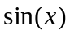, 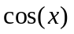, 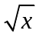, 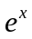, ….
Но как быть, если нам нужно вычислить значение функции, которая не является встроенной? Если функция задается выражением, включающим встроенные функции, и используется один или два раза, ее можно записать как часть программы в командном окне или в скрипт-файле. Однако это неудобно в тех случаях, когда значение функции нужно вычислять многократно для разных значений аргумента или при различных значениях числовых коэффициентов. Будет лучше, если пользователь сам запрограммирует нужную ему функцию и будет использовать ее в дальнейшем, так же как встроенные функции. Про созданные таким образом функции говорят, что они «определены пользователем».
Определяемая пользователем функция - это сделанная по определенным правилам программа MATLAB, которая создается пользователем, сохраняется как файл функции, а затем используется так же как встроенная функция. Вычисления в файле функции выполняются с использованием входных данных, а часть результатов вычислений передаются как выходные данные.
2. Создание и структура файла функции. Схематично файл функции может быть представлен так:

Входные данные
Выходные данные
Файл функции

Файлы функции создаются и редактируются в окне редактора (также, как и скрипт-файлы). Для создания на ленте инструментов нужно набрать New, затем Function. При открытии окно редактора уже содержит несколько введенных строк, которые в общих чертах обрисовывают структуру файла функции. Первая строка – это строка определения функции, которая сопровождается комментариями для описания функции. Затем идет программа (тело функции). Последняя строка содержит одно слово end (им утверждается конец файла).
Строка определения функции имеет вид:
function | [output arguments] | = | function_name | (input arguments)
Слово function  должно быть первым и начинаться со строчной буквы | Список выходных аргументов в квадратных скобках, через запятую |  | Имя функции (придумывается пользователем, нельзя использовать пробелы и кириллицу) | Список входных аргументов в круглых скобках, через запятую
Входные аргументы могут быть скалярами, векторами или массивами большей размерности. Программа в файле функции использует входные аргументы в предположении что это числа (скаляры), числовые векторы или массивы. Это означает, что математические выражения кода должны учитывать размерность входных аргументов (когда нужно, использовать поэлементные операции). Фактические значения входных аргументов присваиваются при вызове функции. Кроме числовых массивов различной размерности можно в качестве части входных аргументов передать в файл функции строки (текст в ординарных кавычках). Строки могут использоваться для передачи в файл функции имен других функций.
Выходные аргументы передают результаты из файла функции. У файла функции может быть ноль, один, два, или несколько выходных аргументов. Для корректной работы файла функции выходным аргументам в теле функции должны быть присвоены значения.
Любая переменная, которой присваивается значение в коде файла функции, будет выведена на экран, если не будет введена точка запятой в конце команды. То же касается команды plot.
Строки комментария начинаются со знака процента % и являются необязательными. Первая строка комментария обычно содержит имя и короткое определение функции. Далее идут текстовые строки справки. В них принято включать поясняющую информацию о функции и любые инструкции, связанные с аргументами входа и выхода. Строки комментария выводятся на экран, когда пользователь набирает в командном окне help function_name.
Тело функции содержит компьютерную программу (код). Код может использовать все возможности программирования в MATLAB, включая вычисления, любые встроенные или определяемые пользователем функции, циклы, комментарии т.д.
3. Локальные и глобальные переменные. Все переменные в файле функции локальны. Это означает, что входные и выходные аргументы, а также любые переменные, которым присвоены значения в пределах файла функции, определены и опознаются только в файле функции. Когда выполняется файл функции, MATLAB использует область памяти, отдельную от рабочего пространства. Это означает, что у файла функции могут быть переменные с теми же именами, что и у переменных в командном окне или в скрипт-файлах. Присвоение значений таким переменным в файле функции не изменяют значения, присвоенные им в другом месте. И наоборот, значения, присвоенные таким переменным вне файла функции, не влияют на их значения внутри файла функции.
Такова ситуация по умолчанию. Однако ее можно изменить, объявив переменную глобальной. Для этого нужно набрать команду global variable_name в каждом файле функции, в котором по замыслу пользователя переменная с именем variable_name должна быть опознана.
4. Сохранение файла функции. Файл функции должен быть сохранен до его использования. Это делается также, как и со скрипт-файлом, выбором Save as … из меню File, затем выбором местоположения и вводом имени файла. Файлы функции сохраняются с расширением .m. Чтобы использовать файл функции, папка, где он сохранен, должна быть текущей папкой.
Примеры применений MATLAB
Пример 1. Написать файл функции, вычисляющий значения площади треугольника в зависимости от длин двух его сторон и угла между ними. Использовать определенную функцию для нахождения площади прямоугольного треугольника с катетами 5 см и 9 см, а также для построения графика зависимости площади треугольника со сторонами 5 см и 9 см от угла между ними.
Решение.
Файл- функция:
function [ S ] = S3( a,b,alpha)
%S3 находит площадь треугольника по сторонам и углу между ними
% стороны a,b - скаляры, угол alpha вектор (измеряется в радианах)
S=0.5*a*b.*sin(alpha);
end
Набираем в командном окне:
>> [S]=S3(5,9,pi/2)
S =
22.5000
>> al=0:0.01:pi;
>> plot(al,S3(5,9,al))
>> grid on
>> xlabel('alpha'), ylabel('S')
>> title('Площадь треугольника')
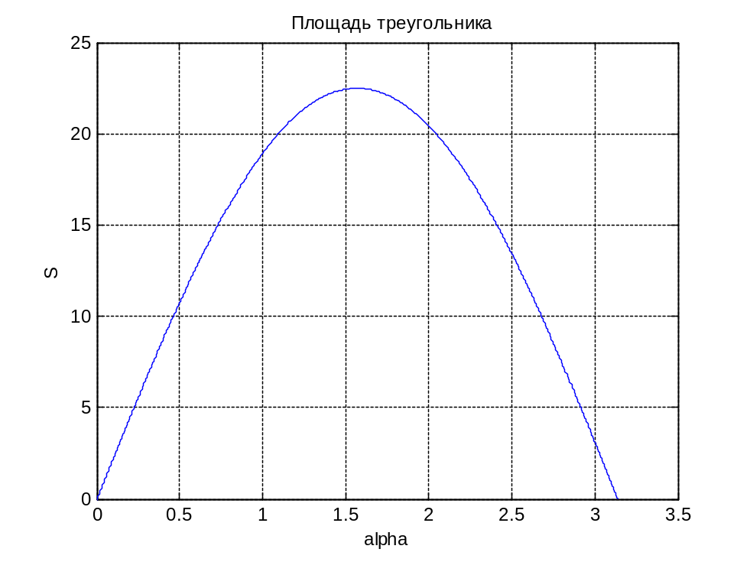
Упражнения
Упражнение 1
Напишите файл функцию MATLAB для математической функции 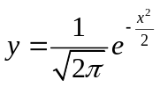. Напишите функцию так, чтобы входной аргумент мог быть вектором.
(1) Используйте функцию для вычисления значения 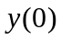.
(2) Используйте функцию для построения графика функции 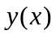 на отрезке 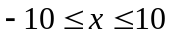 (график называется кривой Гаусса).
Упражнение 2
Из трех досок шириной 40 см каждая сколачивается желоб для подачи воды. Напишите файл функцию для вычисления площади поперечного сечения желоба в зависимости от угла наклона боковых стенок к днищу желоба. Кроме того, функция должна генерировать график зависимости площади поперечного сечения от угла . Используйте файл функцию для нахождения приближенного значения угла наклона, при котором желоб имеет сечение наибольшей площади и вычисления наибольшей площади.
Упражнение 3
Бумажный стаканчик объемом 250 см³ проектируют в форме усеченного конуса с радиусом верхнего основания в два раза превышающим радиус нижнего основания. Напишите файл-функцию, которая вычисляет радиусы оснований и площадь поверхности бумажного стаканчика в зависимости от его высоты и выдает их значения в качестве выходных аргументов. Используйте функцию для построения графика зависимости площади поверхности стаканчика от его высоты и нахождения приближенных значений размеров стаканчика с наименьшей площадью поверхности.
Справка. Объем и площадь поверхности усеченного конуса определяются формулами (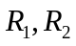 - радиусы оснований, - высота):
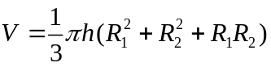
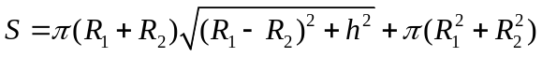.
Упражнение 4
Напишите файл функцию для вычисления и построения графика математической функции 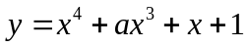. В качестве входных аргументов используйте переменную , параметр и концы отрезка, на котором строится график функции . Используйте файл функцию для изучения вопроса о возможном числе нулей и точек экстремумов функции при различных значениях параметра .

Список литературы и информационных ресурсов
- Сборник задач по математике для втузов [Текст]: Учеб. пособие для втузов: В 4-х ч. Ч. 2: [Введение в анализ; Дифференциальное и интегральное исчисление функций одной переменной; Дифференциальное исчисление функций нескольких переменных; Кратные интегралы; Дифференциальные уравнения] / Под ред. А.В. Ефимова, А.С. Поспелова. - 5-е изд., перераб. и доп. - М.: Физматлит, 2009.
- В.Г.Потемкин "Введение в Matlab" (v 5.3) http://matlab.exponenta.ru
- Мещеряков В.В. Задачи по математике с MATLAB&SIMULINK – М.: ДИАЛОГ-МИФИ, 2007
- Амос Гилат. MATLAB. Теория и практика. 5-е изд./ Пер. с англ. Смоленцев Н.К. – М.:ДМК Пресс, 2016.
- http://matlab.exponenta.ru

